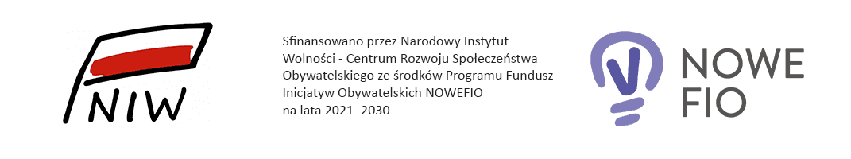
KARTA ZAPISU RODZICA/ OPIEKUNA PRAWNEGO/ DZIADKA
Proszę o przyjęcie mnie na zajęcia:

1) warsztaty 1 raz x 6 godzin HULAJ W RUCHU TAK NIE

2) Międzypokoleniowe warsztaty filmowe TAK NIE

prowadzone przez Piotrkowską Fundację Talentów z siedzibą w Piotrkowie, przy ul. Okrzei 1c/13 nr KRS 0000733469 nr NIP 7712901625 (dalej: Fundacja) w ramach projektu „Aktywnie i sportowo w Piotrkowie na filmowo” nr umowy 396/III/2021 sfinansowanego przez Narodowy Instytut Wolności - Centrum Rozwoju Społeczeństwa Obywatelskiego ze środków Programu Fundusz Inicjatyw Obywatelskich NOWEFIO na lata 2021 – 2030.

DANE UCZESTNICZKI / UCZESTNIKA

Nazwisko i imię:
PESEL

Adres zamieszkania:
Dane kontaktowe - nr telefonu:
Dane kontaktowe – adres e-mail:
Nazwisko i imię dziecka uczestniczącego w Projekcie i stopień pokrewieństwa:

*niepotrzebne skreślić

Miejscowość, data czytelny podpis Uczestniczki/ Uczestnika

………………………………….. ..……………………………………………………….

OŚWIADCZENIA Oświadczam, że:
- zapoznałam/-em się z Regulaminem rekrutacji i uczestnictwa w projekcie (dalej: Regulamin) i zobowiązuję się go przestrzegać, w tym zapoznałam/-em się z zamieszczoną w nim klauzulą informacyjną dot. ochrony danych osobowych;
- przekazane przeze mnie w Karcie Zapisu dane osobowe moje i mojego dziecka są zgodne ze stanem prawnym i faktycznym, a w przypadku ich zmiany zobowiązuję się niezwłocznie je zaktualizować;
- przyjęłam/-ąłem do wiadomości, że:
  - pozytywna decyzja o przyjęciu mnie na zajęcia jest równoznaczna z zawarciem między mną, a Fundacją umowy na warunkach zakreślonych w Regulaminie;

*niepotrzebne skreślić

Miejscowość, data…………………………………….

_____________________________
Czytelny podpis Uczestnika/Uczestniczki

ZGODA
na utrwalenie wizerunku i przetwarzanie wizerunku
Ja niżej podpisany/a wyrażam zgodę na nieodpłatne wielokrotne utrwalenie/-anie mojego wizerunku/wizerunku oraz głosu w jakiejkolwiek formie i przy użyciu jakichkolwiek narzędzi oraz nieodpłatne oraz bezterminowe/terminowe* ……………………………………….(do kiedy) wielokrotne wykorzystanie/-wanie utrwalonego w/w wizerunku oraz głosu na następujących polach eksploatacji:
- powielanie, drukowanie i zwielokrotnianie w dowolnej ilości i dowolną techniką, w tym zwielokrotnianie techniką magnetyczną, cyfrową lub techniką druku na dowolnym rodzaju materiału i dowolnym nośniku, w dowolnym nakładzie i w dowolnej wielkości;
- publiczne rozpowszechnianie podczas prowadzonych zajęć jako materiał dydaktyczny lub w materiałach reklamowych, promocyjnych i informacyjnych Fundacji w dowolnej formie w dowolnym publikatorze, w tym w sieci Internet: na stronie internetowej Fundacji oraz profilu FB Fundacji,
- najem, dzierżawę lub użyczenie oryginałów lub egzemplarzy nośników, na których utrwalony jest utwór wraz z moim wizerunkiem,
- opatrzenie rozpowszechnianych utworów z moim wizerunkiem i głosem, komentarzem wedle wyboru Fundacji.
Składając niniejsze oświadczenie potwierdzam, że nie będę wykonywał(a) prawa związanych z kontrolą i zatwierdzaniem każdorazowo obrazu lub materiałów audiowizualnych z moim udziałem.

Miejscowość, data ……………………………………. Podpis …………………………………..………….
*niepotrzebne skreślić

